МИНИСТЕРСТВО НАУКИ, ВЫСШЕГО ОБРАЗОВАНИЯ И ИННОВАЦИЙ КЫРГЫЗСКОЙ РЕСПУБЛИКИ

Кыргызский Государственный Технический Университет им. И. Раззакова

Институт информационных технологий

Кафедра «ОБИС»

Отчет
По лабораторной работе №5.5.7
На тему: Изучение сетевых протоколов в Packet Tracer (Packet Tracer – Explore Network Protocols)

Выполнила: Турдубекова Айсулуу
Группа: БИС-1-23
Проверил: Аскарова А.Д.

Бишкек 2026

1. Цель работы
Изучить и настроить основные сетевые службы и протоколы в Cisco Packet Tracer: DNS, DHCP, NTP, SSH, SNMP, HTTPS, электронную почту (SMTP/POP3) и FTP, а также проверить их работу с клиентских компьютеров.

2. Оборудование и программное обеспечение
- ПК с операционной системой Windows;
- Oracle VirtualBox, виртуальная машина DEVASC VM;
- Cisco Packet Tracer 7.4.0;
- файл активности 5.5.7 Explore Network Protocols (.pka).

3. Топология
Используется та же сеть, что и в работе 5.4.6, с дополнительным сервером Corporate (192.168.1.3) во внутренней сети. PC-A находится во внутренней сети за межсетевым экраном (192.168.1.0/24), PC-B – во внешней сети за маршрутизатором R3 (172.16.3.2/24). Сервер www.example.com имеет адрес 64.100.0.10, DEVASC Server (www.devasc-netacad.pka) – внешний адрес 209.165.200.227. Коммутатор S2 имеет управляющий адрес 192.168.1.4.

4. Ход работы

4.1. DNS
DNS (Domain Name System) преобразует доменные имена в IP-адреса. На сервере Corporate в разделе Services → DNS служба включена (On) и добавлена A-запись: www.example.com → 64.100.0.10.
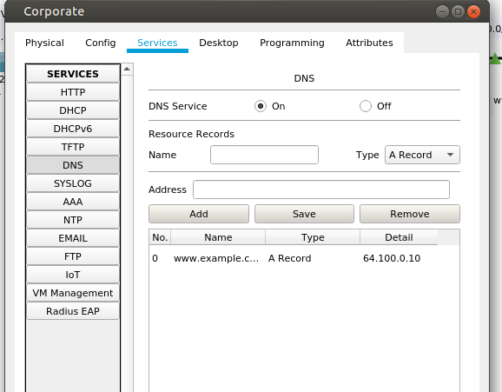
Рис. 1 – A-запись www.example.com на DNS-сервере Corporate
На PC-A в глобальных настройках (Config → Settings) указан DNS-сервер 192.168.1.3 – сервер Corporate.
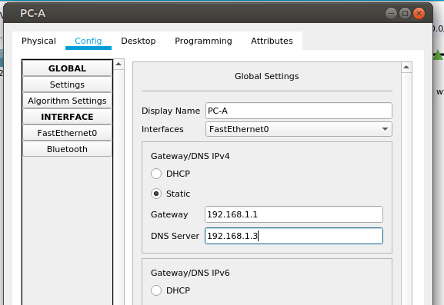
Рис. 2 – Настройка DNS-сервера на PC-A
Команда ping www.example.com на PC-A начинается со строки «Pinging 64.100.0.10» – имя успешно преобразовано в IP-адрес, получены 4 ответа (результат показан на рис. 12 вместе с проверкой SSH).
У PC-B нет локального DNS-сервера, поэтому в качестве DNS указан сервер Example Server – 64.100.0.10.
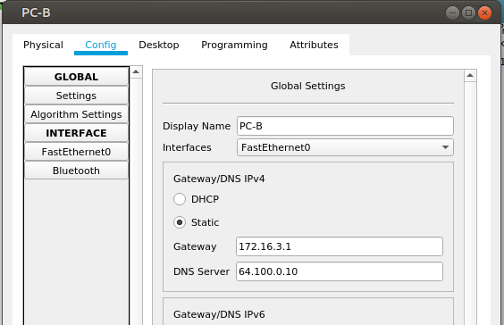
Рис. 3 – Настройка DNS-сервера на PC-B
С PC-B успешно выполнены ping по доменным именам www.example.com (64.100.0.10) и www.devasc-netacad.pka (209.165.200.227).
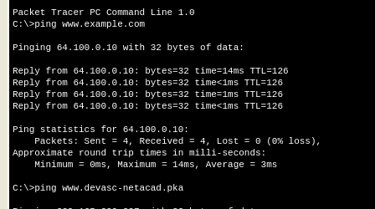
Рис. 4 – Ping www.example.com с PC-B
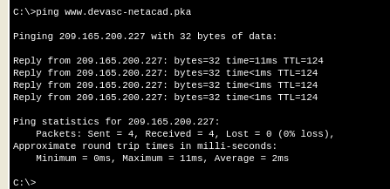
Рис. 5 – Ping www.devasc-netacad.pka с PC-B
В веб-браузере PC-B по имени открыт сайт www.example.com.
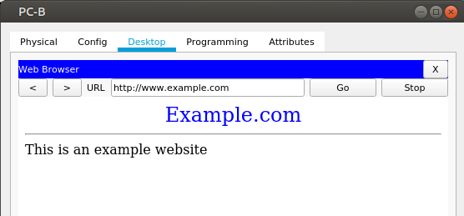
Рис. 6 – Сайт www.example.com в браузере PC-B

4.2. DHCP
DHCP (Dynamic Host Configuration Protocol) автоматически выдаёт узлам IP-адрес, маску, шлюз и адрес DNS-сервера. На сервере Corporate для пула serverPool заданы: шлюз 192.168.1.1 (внутренний интерфейс FIREWALL), DNS-сервер 192.168.1.3, начальный адрес 192.168.1.10 (первые адреса оставлены для статической настройки), маска 255.255.255.0 и максимальное число клиентов 245. Параметры сохранены кнопкой Save.
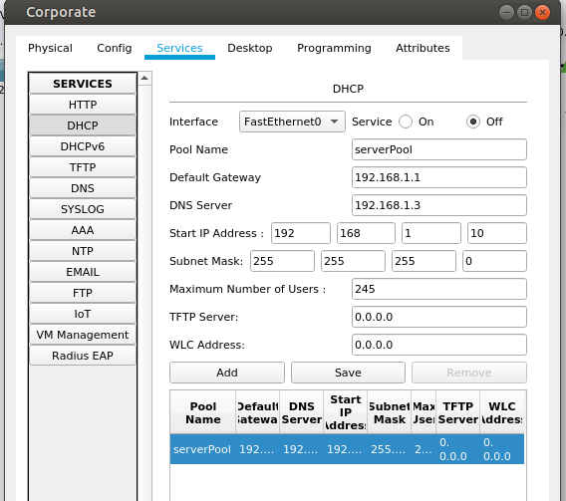
Рис. 7 – Параметры пула DHCP на сервере Corporate
На PC-A в IP Configuration выбран режим DHCP. Появилось сообщение «DHCP request successful», и PC-A получил адрес 192.168.1.10 – первый из пула, а также маску, шлюз и DNS-сервер.
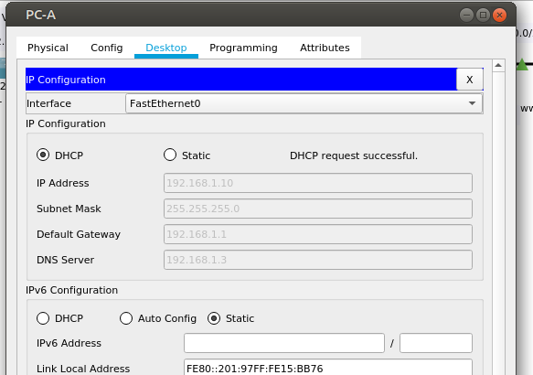
Рис. 8 – Параметры, полученные PC-A по DHCP

4.3. NTP
NTP (Network Time Protocol) синхронизирует время на сетевых устройствах. На сервере Corporate служба NTP включена; сервер выдаёт время 6 мая 2020 года.
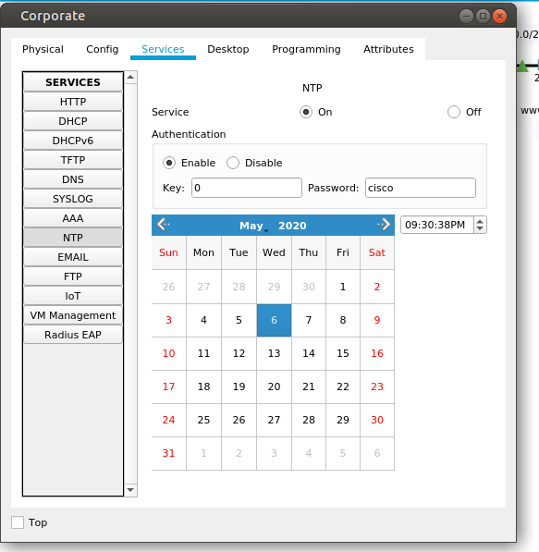
Рис. 9 – Служба NTP на сервере Corporate
На коммутаторе S2 команда show clock detail показала время 1 марта 1993 года из аппаратных часов (Time source is hardware calendar). В режиме глобальной конфигурации командой ntp server 192.168.1.3 сервер Corporate указан как источник времени. Сразу после настройки источник ещё не сменился, так как синхронизации требуется время.
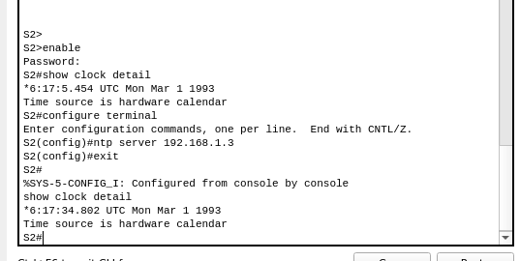
Рис. 10 – Настройка NTP-сервера на коммутаторе S2
После ускорения времени симуляции (Fast Forward Time) повторная команда show clock detail показала дату 6 мая 2020 года и источник времени NTP.
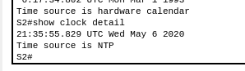
Рис. 11 – Время на S2 синхронизировано по NTP

4.4. SSH
SSH (Secure Shell) обеспечивает зашифрованный удалённый доступ к устройствам, в отличие от Telnet, который передаёт данные открытым текстом. С PC-A попытка подключиться к S2 (192.168.1.4) по Telnet была отклонена – коммутатор закрыл соединение, так как настроен только на SSH. Подключение командой ssh -l administrator 192.168.1.4 с паролем прошло успешно: получено приглашение S2>, выполнен переход в привилегированный режим (enable) и выход из сеанса (exit).
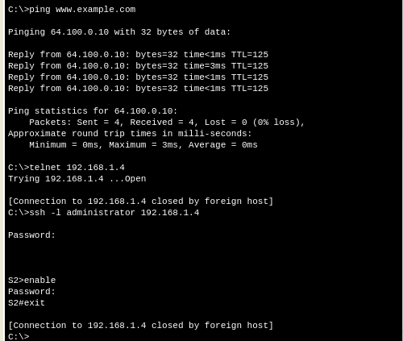
Рис. 12 – Ping по имени, отклонённое Telnet-подключение и сеанс SSH к S2 с PC-A

4.5. SNMP
SNMP (Simple Network Management Protocol) позволяет считывать и изменять параметры устройств через базу MIB (Management Information Base). На PC-B в MIB Browser указан адрес R3 (172.16.3.1), строки сообщества для чтения и записи (read и write) и версия SNMP v3.
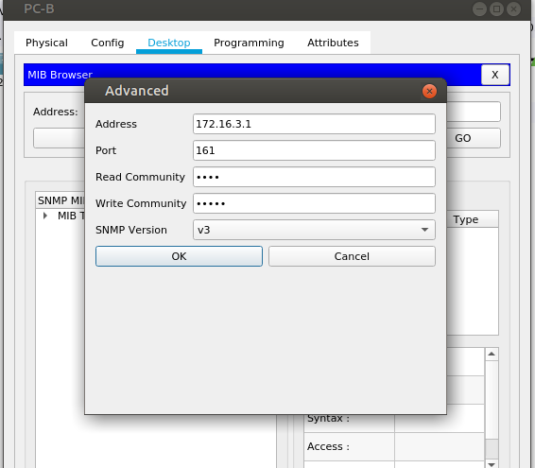
Рис. 13 – Параметры подключения MIB Browser к R3
В дереве MIB (router_std MIBs → .iso → .org → .dod → .internet → .mgmt → .mib-2 → .system) выбран объект .sysName (OID .1.3.6.1.2.1.1.5.0). Операция Get вернула значение R3 типа OctetString – имя маршрутизатора.
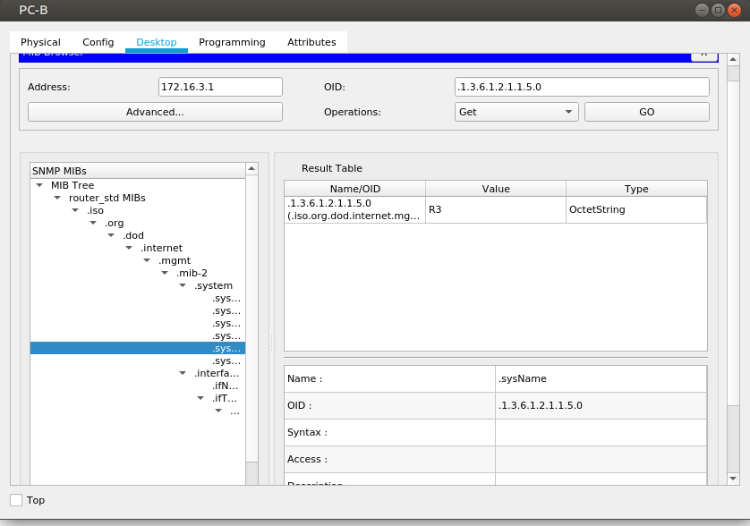
Рис. 14 – Значение объекта sysName маршрутизатора R3
Для объекта .interfaces → .ifTable → .ifEntry → .ifOperStatus получено состояние трёх интерфейсов: первый – down, второй и третий – up.
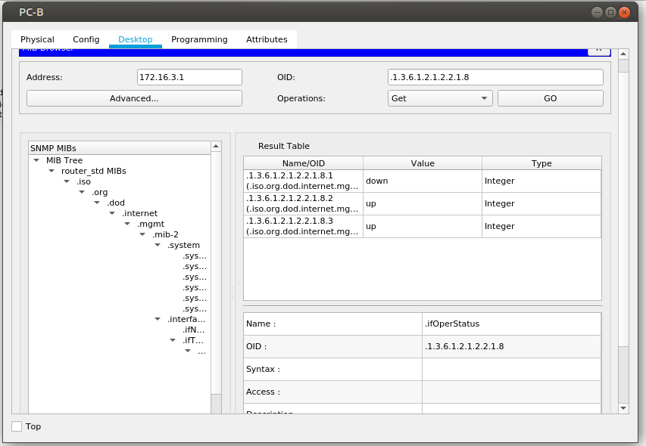
Рис. 15 – Состояние интерфейсов R3 (ifOperStatus)

4.6. HTTPS
HTTPS шифрует соединение между браузером и сервером и использует TCP-порт 443, в отличие от HTTP (порт 80). В конфигурации FIREWALL в списке доступа OUTSIDE-DMZ присутствуют правила permit icmp и permit tcp … eq 443 для сервера 192.168.2.3.
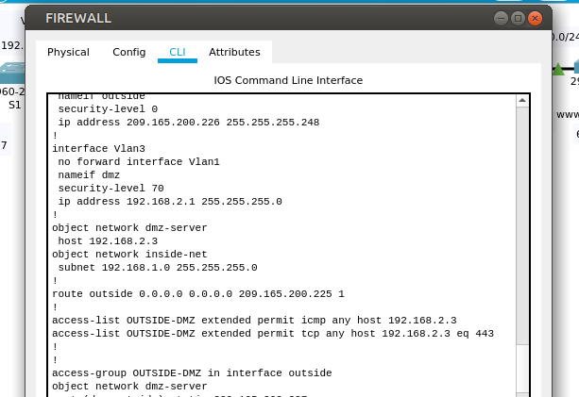
Рис. 16 – Список доступа OUTSIDE-DMZ в конфигурации FIREWALL
Команда no access-list OUTSIDE-DMZ extended permit tcp any host 192.168.2.3 eq www вернула сообщение «Specified access-list does not exist»: правила для порта 80 в конфигурации уже не было (рис. 16), поэтому HTTP-трафик к серверу из внешней сети и так запрещён.
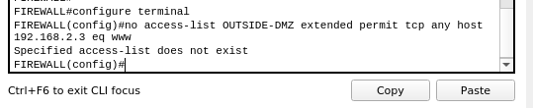
Рис. 17 – Попытка удаления правила HTTP из списка доступа
На DEVASC Server в Services → HTTP служба HTTP выключена, а HTTPS включена.
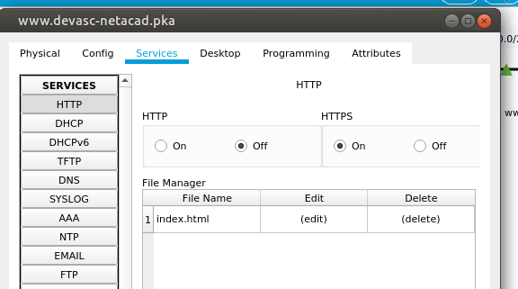
Рис. 18 – HTTP выключен, HTTPS включён на DEVASC Server
При обращении с PC-B по адресу http://www.devasc-netacad.pka браузер выдал Request Timeout, а по адресу https://www.devasc-netacad.pka страница открылась.
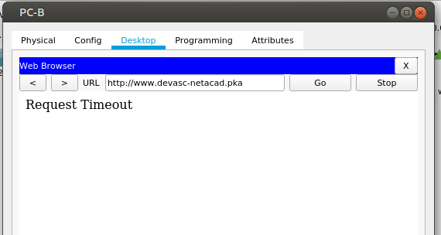
Рис. 19 – Обращение по HTTP: Request Timeout
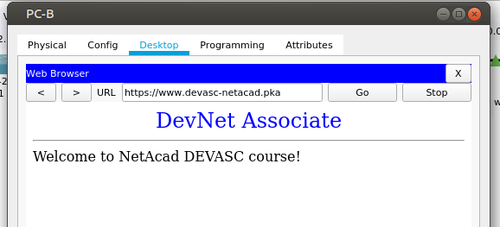
Рис. 20 – Обращение по HTTPS: страница открыта

4.7. Электронная почта
Почтовые клиенты отправляют письма по SMTP (TCP-порт 25) и получают их с сервера по POP3 (порт 110). На сервере www.example.com включены службы SMTP и POP3, задан домен www.example.com и созданы пользователи Student1 и Student2.
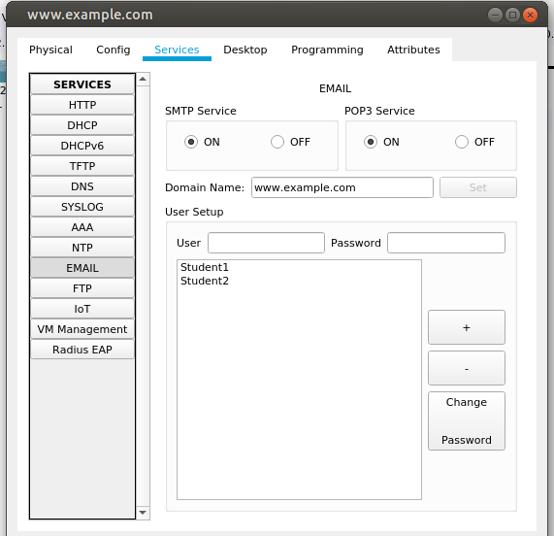
Рис. 21 – Настройка почтового сервера на www.example.com
На PC-A и PC-B настроены почтовые клиенты: входящий и исходящий сервер 64.100.0.10, учётные записи Student1 и Student2 соответственно.
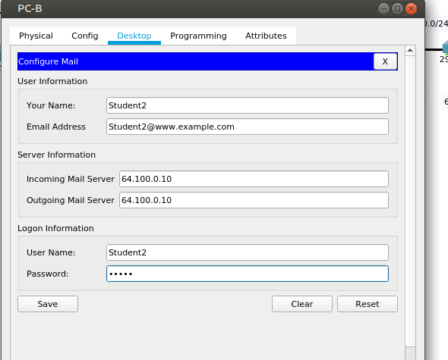
Рис. 22 – Настройка почтового клиента на PC-B
С PC-B пользователю Student1@www.example.com отправлено письмо с темой «Email» и текстом «How are you?».
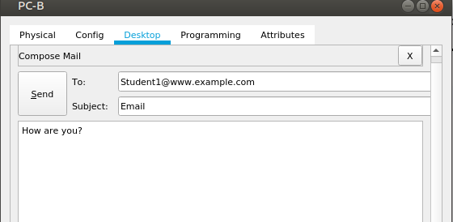
Рис. 23 – Создание письма на PC-B
На PC-A после нажатия Receive письмо получено, и на него отправлен ответ.
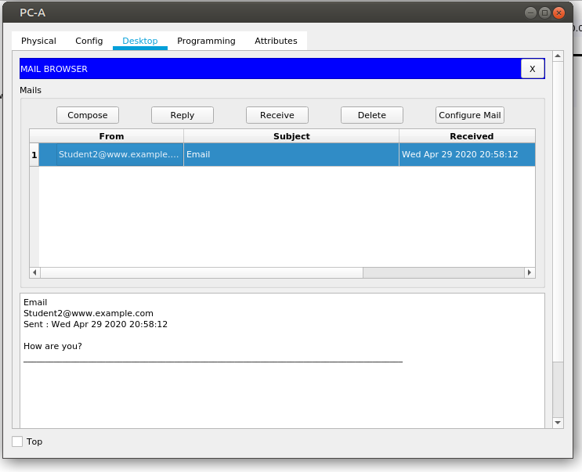
Рис. 24 – Полученное письмо на PC-A
На PC-B получен ответ от Student1 с текстом «I'm fine. And you?».
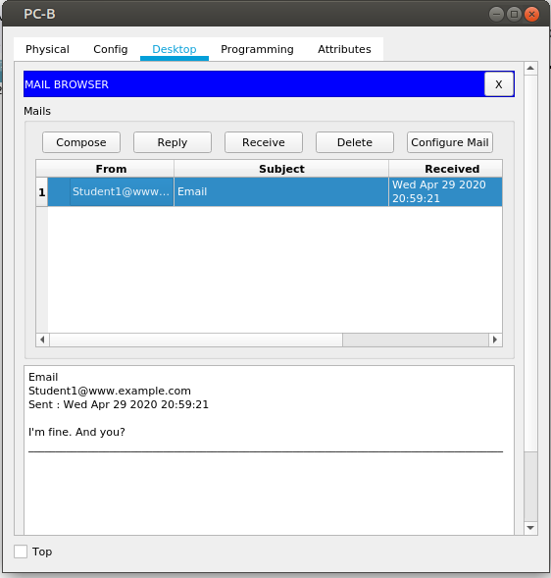
Рис. 25 – Ответ, полученный на PC-B

4.8. FTP
FTP (File Transfer Protocol) передаёт файлы между клиентом и сервером: порт 21 используется для команд, порт 20 – для данных. На сервере Corporate служба FTP включена и добавлен пользователь Student с паролем class и всеми правами (RWDNL – запись, чтение, удаление, переименование, просмотр списка).
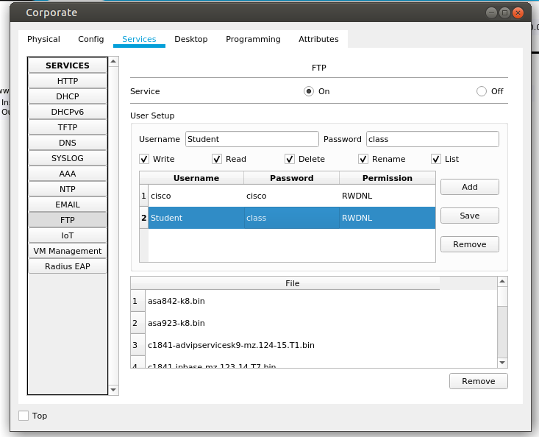
Рис. 26 – Настройка FTP-сервера на Corporate
С PC-A выполнено подключение ftp 192.168.1.3 под пользователем Student. Команда ? вывела список доступных команд FTP-клиента, а dir – содержимое каталога /ftp на сервере (образы IOS и ASA).
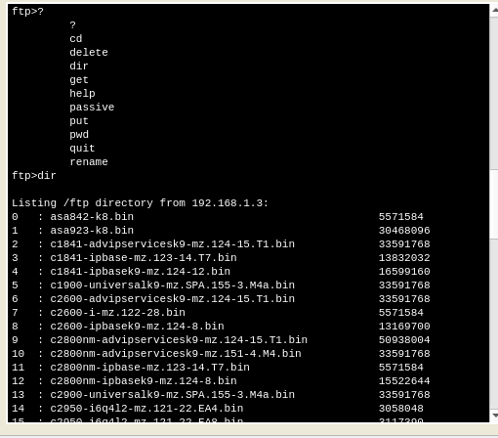
Рис. 27 – Команды FTP-клиента и список файлов на сервере
Командой put sampleFile.txt файл размером 26 байт загружен на сервер; повторная команда dir показала его в списке под номером 33.
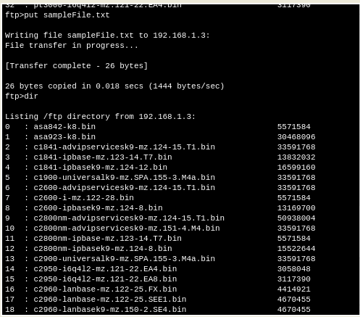
Рис. 28 – Загрузка файла на сервер командой put
Командой get asa842-k8.bin с сервера скачан образ размером 5 571 584 байт (около 23 секунд), командой delete файл sampleFile.txt удалён с сервера, quit завершил сеанс. Команда dir на PC-A показывает скачанный файл asa842-k8.bin рядом с sampleFile.txt.
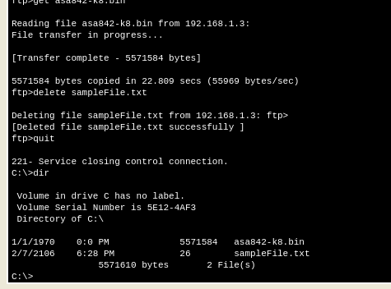
Рис. 29 – Скачивание файла, удаление с сервера и содержимое диска PC-A

5. Сводная таблица протоколов
Таблица 1 – Изученные протоколы
Протокол | Порт | Назначение | Где настроен
DNS | UDP 53 | преобразование имён в IP-адреса | Corporate, Example Server
DHCP | UDP 67/68 | автоматическая выдача IP-настроек | Corporate
NTP | UDP 123 | синхронизация времени | Corporate → S2
SSH | TCP 22 | защищённый удалённый доступ | S2
SNMP | UDP 161 | мониторинг и управление устройствами | R3 (MIB Browser на PC-B)
HTTPS | TCP 443 | защищённый веб-доступ | DEVASC Server, FIREWALL
SMTP / POP3 | TCP 25 / 110 | отправка и получение почты | Example Server
FTP | TCP 20, 21 | передача файлов | Corporate

6. Выводы
1. Настроен DNS-сервер: узлы обращаются к серверам по доменным именам, которые автоматически преобразуются в IP-адреса.
2. DHCP-сервер выдал PC-A IP-адрес из пула вместе с маской, шлюзом и DNS-сервером, что избавляет от ручной настройки.
3. Коммутатор S2 синхронизировал время с NTP-сервером вместо неточных аппаратных часов.
4. S2 принимает только SSH-подключения: Telnet отклоняется, а SSH обеспечивает зашифрованный удалённый доступ.
5. С помощью SNMP и MIB Browser получены имя маршрутизатора R3 и состояние его интерфейсов.
6. Веб-сервер переведён на HTTPS: обращение по HTTP завершается тайм-аутом, по HTTPS страница доступна.
7. Настроены почтовый сервер и клиенты: письма успешно отправляются по SMTP и получаются по POP3.
8. По FTP выполнены загрузка, скачивание и удаление файлов на сервере.

